2009年全国初中学生化学素质和实验能力竞赛
（第十九届天原杯）初赛试题(广东卷)

说明：1．本卷分两部分，共32小题。满分为130分，考试时间为120分钟。
2．可能用到的相对原子质量：H-1 C-12 N-14 O-16 S-32 I-127

第一部分 (共计100分)
一．选择题（本大题包括14小题，每小题2分，共28分。每小题只有一个选项符合题意，请将正确选项的字母填在该题后的括号内）
1．生活中常见的下列现象，属于化学变化的是 （ ）
A .冰雪融化 B.矿井瓦斯爆炸 C.湿衣服晾干 D.玻璃杯爆裂
2．下列物质，属于纯净物的是 ( )
A. 空气 B. 石油 C. 酒精 D. 石灰水
3．能证明分子在化学变化中可分的是 （ ）
A、打开汽水瓶，有气体逸出 B、10mL水与10mL酒精混合，体积小于20mL
C、加热氧化汞得银白色汞与氧气 D、水蒸发为水蒸气
4．人类探测月球发现，月球土壤中含有较丰富的质子数为2、中子数为l的氦原子。则氦原子中的电子数为 （ ）
A．1 B．2 C．3 D．4
5．下列实验操作正确的是 ( )
A．未说明药品用量时，液体取10mL左右，固体只需盖满试管底部
B．用滴管滴加液体时，为防止液滴飞溅应将滴管口紧贴试管内壁
C．酒精灯用完后，立即用嘴吹灭
D．玻璃仪器内壁附着的水既不聚成水滴，也不成股流下时，表示仪器洗涤干净
6．酒后驾车是非常严重的违章行为，交警常用“司机饮酒验测仪”检查司机呼出的气体以判断他是否饮酒。司机呼出的乙醇分子能在硫酸存在的条件下，使红色的三氧化铬变为绿色的硫酸铬[Cr₂（SO₄）₃]。则硫酸铬中Cr元素的化合价为 ( )
A．+3 B．+5 C．+6 D．+7
7．某饮料的配料表：纯净水、蔗糖、苹果汁、维生素C、维生素A、乳酸钙。此饮料不含
有的营养素是 （ ）
A．糖类 B．维生素 C．水 D．油脂
8．“垃圾是放错了位置的资源”，应该分类回收。生活中废弃的铁锅、铝制易拉罐、铜导线可以归为一类加以回收，因为它们属于 （ ）
A.氧化物 B.化合物 C.混合物 D.金属或合金
9．碳的单质中，质地较软，常用作电极的是 （ ）
A．金刚石 B．活性炭 C．炭黑 D．石墨
10.托盘天平调零后，在左盘衬纸上置氧化铜粉末，右盘衬纸上置1个5 g砝码，游码标尺示数如下，此时天平平衡。则被称量的氧化铜质量为 ( )
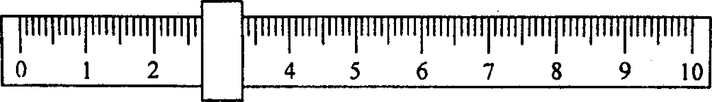
A．8．3 g B．7．7 g C．3．3 g D．2.7 g
11．实验室制取气体选择收集方法时，对气体的下列性质不必考虑的是 （ ）
A．颜色 B.密度 C.溶解性 D.是否与水反应
12．扑灭图书档案、贵重设备、精密仪器等火灾，不会留下任何痕迹而使物品损坏，最适宜的灭火器是 （ ）
A、高压水枪 B、液态二氧化碳灭火器
C、干粉灭火器 D、泡沫灭火器
13．t℃时，向一支盛有0.1g熟石灰的试管内加入10mL水，充分振荡后，静置,试管底部仍有未溶解的白色固体。对于试管内上层澄清液体的叙述正确的是 （ ）
A、溶液是t℃时的饱和溶液
B、升高温度溶液变为不饱和溶液
C、溶液中溶质的质量等于0.1g
D、溶液中溶质的质量分数等于1%
14．冬天，人们常用甘油溶液护肤，使皮肤保持湿润。质量分数为80%的甘油溶液护肤效果最佳。配制80%的甘油溶液500g，所需甘油的质量为 （ ）
A．80 g B．40 g C．100 g D．400 g

二、填空题（本大题包括5小题，共20分）
15.（4分）有机合成材料的出现是材料发展史上的一次重大突破。人们常说的三大合成材料是指塑料、 和 。合成材料的应用与发展，大大方便了人类的生活。但是，合成材料废弃物的急剧增加也带来了环境问题，废弃塑料带来的环境问题一般称为“___________________”。为了解决这一问题，你认为塑料的发展方向是（只要求谈其中一点） 。
16.(5分) 某乡镇有座硫酸厂，设备简陋，技术陈旧，该厂每天排放大量含SO₂的废气和含H₂SO₄的酸性废水。当地的其他工厂和居民均用煤炭作燃料。只要下雨就下酸雨，对该乡镇环境造成极大破坏。
（1）分析该乡镇下酸雨的原因： 。
（2）举一例说明酸雨对环境造成的危害： 。
（3）该乡镇某中学环保小组提出了治理酸雨的下列措施，你认为其中不妥的是 。
A．将硫酸厂搬离该乡镇 B．建议环保部门限令整改
C．将硫酸厂排出的废气中的SO₂处理后排放 D．工厂和居民改用较清洁的燃料
（4）浓硫酸弄到手上后应立即用大量水冲洗，然后涂上3%～5%的碳酸氢钠溶液。若是稀
硫酸弄到手上，_______（填“需要”或“不需要”）这样做，理由是 ____
。
17.(5分)为保证长时间潜航，在潜水艇里要配备氧气再生装置，有以下几种制取氧气的方法：①加热高锰酸钾，②电解水，③在常温下过氧化钠固体（Na₂O₂）与二氧化碳反应生成碳酸钠和氧气。
（1）写出方法③的化学方程式_______________________________________________。
（2）你认为适合在潜水艇里制取氧气的方法是(填序号)_______，与其他两种方法相比，
这种方法的优点是_________________________________________________________；
________________________________________________________________________。
18．(4分)阅读表格，综合考虑下表各方面的因素，回答以下问题。
金属 | 全球产量(10⁴t) | 密度  (10³㎏·m⁻³) | 熔点(℃) | 导热性能 | 导电性能 | 市场价格  (元/t)(大约)
铝 | 15000 | 2.7 | 660 | 4 | 4 | 16000
铜 | 8000 | 8.9 | 1083 | 2 | 2 | 17700
铁 | 301430 | 7.9 | 1540 | 8 | 7 | 2200
银 | 8 | 10.5 | 961 | 1 | 1 | 1365000
注：导热性能1→8表示表示导热性由强到弱，导电性能1→8表示导电性由强到弱。

(1)导电性能好的两种金属是________________，其中更适宜做导线的是_________，
理由是__________________________________________________________。
(2)用铝锅炒菜时锅底易变形，而用铁锅则不会，主要原因是___________________
____________________________________________________________。
19.(2分)某中学的同学自制成一种黄色的花汁，加入到不同试剂中，观察到的现象如下：
试剂 | 稀盐酸 | 食盐水 | 蒸馏水 | 草木灰水 | 石灰水
颜色 | 红 | 黄 | 黄 | 绿 | 绿
小强同学依据上表信息进行如下实验：
(1) 用该花汁去检验附近小化工厂排放废水的酸碱性，显浅红色，则此废水显____性
(2) 用该花汁测知家中花盆土壤显酸性，打算加入上表中的____________(写物质名称)来改良。
三、（本大题包括2小题，共15分）
20．(8分)有 A、B、C、D、E五种常见物质，它们有如下图所示关系：
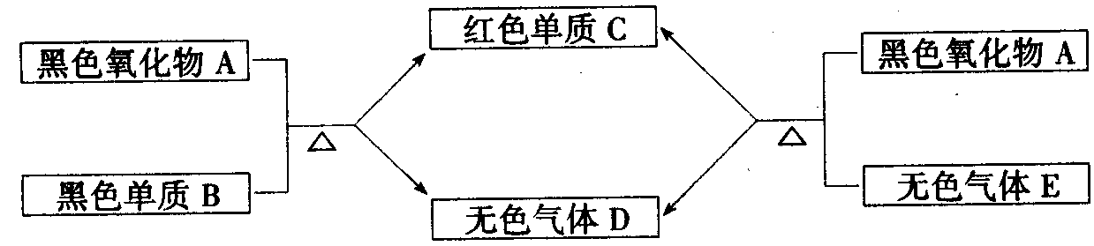

已知：C是一种金属，气体D可以使澄清石灰水变浑浊。
(1) 写出物质的名称： A 、 C 、D 、E 。
(2) 写出 A和B、 A和E反应的化学方程式：_________________________________；
______________________________________。
21．(7分)某同学用空塑料饮料瓶做简易净水器，设计图如下。
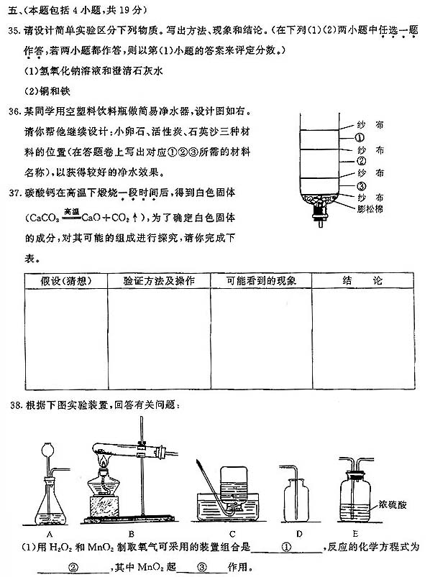
（1）请你帮他继续设计：把小卵石、活性炭、石英沙三种材料放置在装置相应的位置
以获得较好的净水效果，则图中的①②③位置放置的材料依次是____________、______________ 、_____________。
（2）小卵石、石英沙和膨松棉的作用是____________； 活性炭的作用是___________。
（3）净化后是硬水还是软水，可用___________________来检验。
（4）长期饮用硬水对人体健康不利，要降低水的硬度，可采用____________方法。
四、（本大题包括2小题，共23分）
22．（14分）根据下列装置图回答问题（所用装置图用序号表示）
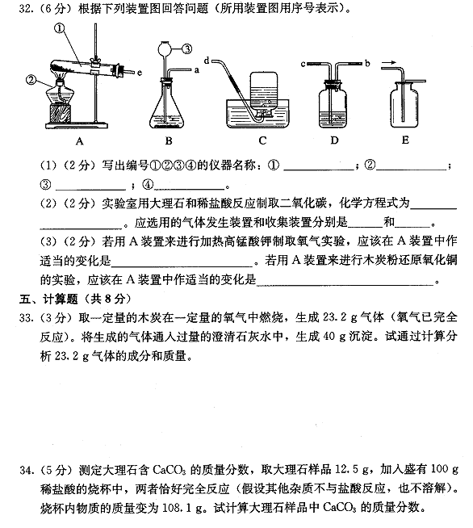
（1）写出图中标号的仪器名称：
①____________，②____________ ， ③____________。
（2）利用装置A可制得的气体是__________ ，该反应的化学方程式是_____________
__________________________，反应类型是____________。
（3）制取CO₂可选用装置_________，检验CO₂可选用装置________，收集CO₂可选用装置________。
（4）查阅以下资料回答下列问题：
物质 | 制取气体的药品 | 制取气体的反应条件 | 气体的物理性质
氯气 | MnO₂固体和浓盐酸 | 需要加热 | 可溶于水，密度比空气大
①制取氯气____________（可以或不可以）采用装置A，理由是________________。
②制取氯气____________（可以或不可以）采用装置B，理由是_________________。
23．（9分）化学科代表小聪与小明同学帮助实验老师整理化学药品室时，发现分别放在两个试剂瓶中的两片用砂纸磨得光亮的银白色金属，未贴标签。到底它们是哪种金属？两位同学首先对这两种金属X和Y的金属活动性顺序进行实验探究。
（1）进行猜想：
①科代表小聪猜想：活动性X大于Y。
②小明同学猜想：活动性Y大于X。
（2）设计实验方案、进行实验、获得知识。完成如下实验报告，并回答后续有关问题。
①实验步骤 | ②实验操作 | ③结论
__  __ | 金属Y表面无明显变化，金属X的表面有气泡冒出。将燃着的木条放在装金属X的试管口，气体燃烧 | __  科代表小聪的猜想：_______  （“正确”或“不正确”）

（3）上述实验之前，实验老师只知道X、Y是银铁中的各一种，则根据实验结果说明Y就是_______。实验室急需一定量的Y粉末，科代表小聪认为可用现有的X金属粉末和Y的盐溶液、蒸馏水等药品，配以必要的仪器来制得急需的Y粉末，原因是（用反应的化学方程式表示）____________________________________________。
（4）实验老师经实验分析得知制得的Y粉末中含有未反应完的X粉末，若用化学方法将杂质X粉末除去，两个同学经讨论、交流一致认为可选用的除杂质试剂是_________。
五、(本大题包括2小题，共14分)
24．（6分）青少年正处于生长发育时期，每天需要摄取足量的蛋白质，蛋白质的代谢产物
主要是尿素[CO(NH₂)₂]。若从食物中摄取的蛋白质经体内新陈代谢后完全转化为尿素排出
体外，每人每天相当于排出尿素30g。
(1)30g尿素中含氮元素_____克。
(2)已知蛋白质中氮元素的平均质量分数为16％，则每人每天至少应从食物里摄取的蛋白质为多少克?

(3)请你根据下表中几种常见食物的蛋白质含量，计算出每天至少应摄入多少克下列食物才能满足你对蛋白质的需求(可以只摄取一种食物，也可同时摄取几种食物)。
食物 | 白面 | 鸡蛋 | 瘦猪肉 | 牛奶
蛋白质含量 | 10％ | 14％ | 20％ | 3％

25．(8分)我国目前使用的燃料主要是煤和石油，含有硫的煤燃烧时生成的SO₂会污染空气。
(1)某火力发电厂每天燃烧含硫1．6％的煤100 t，若煤中的硫全部转化为SO₂，则该厂每天产生SO₂ t。为防止SO₃污染，可将SO₂通入石灰乳中生成Ca(HSO₃)₂，则该反应的化学方程式为 。
(2)国家标准规定工业废气中SO₂含量不得超过0.15 mg／m³。工业上测量SO₂的含量时，可以根据反应：SO₂+2H₂O+I₂=H₂SO₄+2HI。现取该厂废气样品1000 L，用0.0254％的碘(I₂)溶液2g刚好完全反应。试计算该厂排放的废气中SO₂的含量是否符合国家标准。

第二部分 (共计30分)
六、选择题（本大题包括5小题，每小题2分，共10分。每小题有1个或2个选项符合题
意，请将正确选项的字母填在该题后的括号内。错选得0分，漏选且正确得1分）
26．我们在实验室看到的浓硝酸往往呈黄色，这是由于硝酸的化学性质不稳定、分解生成
NO₂的缘故。纯净的硝酸或浓硝酸在常温下见光或受热就会分解，有关反应为：
见光或受热4HNO₃ ===2H₂O + 4NO₂↑+ O₂↑。为防止硝酸的分解，下列贮存硝酸的方法中你认为合理的是 （ ）
A.无色试剂瓶 B.棕色试剂瓶
C．无色试剂瓶并置于阴凉处 D.棕色试剂瓶并置于阴凉处
27.下列化学实验基本操作中，正确的是 ( )
A. 加热试管里的固体时，试管口应稍稍向下倾斜
B. 把氢氧化钠固体放在天平右盘的纸上称量
C. 给试管里的液体加热时 ，试管口不要对着人
D. 稀释浓硫酸时，把水迅速地倒入浓硫酸中
28．能使农作物枝叶繁茂、叶色浓绿，还能提高产量的化学肥料是 （ ）
A.尿素 B.钙镁磷肥 C.硫酸钾 D.碳酸氢铵
29．鉴别下列各组物质，选用试剂(括号内的物质)正确的是 （ ）
A.氢氧化钠溶液和澄清石灰水(稀盐酸)
B.氯化钠溶液和稀盐酸(无色酚酞)
C.硝酸铵固体和氢氧化钠固体(水)
D.硬水与软水(肥皂水)
30．下列各图所示装置的气密性检查中，漏气的是 （ ）
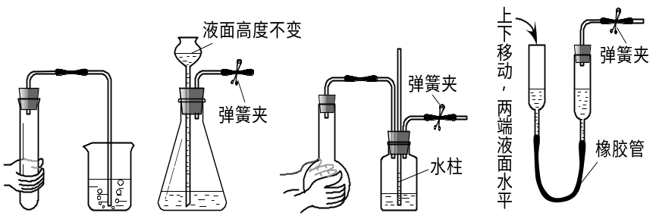

A. B. C. D.
七、（本大题包括2小题，共20分）
31．（6分）某化学小组同学按下图所示装置和表中所给试剂进行实验（图中铁架台等夹持仪器均已略去）：
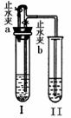
组别 | A组 | B组 | C组 | D组
试管I | Ca(OH)₂  稀HCl | CaCO₃  稀HCl | Zn  稀H₂SO₄ | Cu  稀H₂SO₄
试管Ⅱ | KNO₃溶液 | Ca(OH)₂溶液 | Ba(OH)₂溶液 | Ba(OH)₂溶液

（1）在试管I中加入试剂后，塞紧橡皮塞，关闭止水夹a,打开止
水夹b，试管Ⅱ中液面上升，溶液变浑浊。符合以上实验现象的试
剂是 组，此时Ⅱ中发生反应的化学方程式为______________________ _ _ ,出
现上述现象的原因是 _____________________________________。
（2）在试管I中加入试剂后，塞紧橡皮塞，立即打开止水夹a，关闭止水夹b，试管Ⅱ
中有气泡冒出，溶液变浑浊。符合以上实验现象的试剂是 组。
32．（14分）在学了盐的性质以后，某校化学兴趣小组的同学开展了测定Na₂CO₃和NaCl的固体混合物中质量分数的探究实验。他们设计了如下的实验方案：
[方案一]气体分析法。
(1)如下图1所示（铁夹夹持的仪器是注射器），把X g的混合物与足量稀硫酸反应后，测定产生的CO₂气体的体积。检查该装置的气密性的方法是________________________
__________________________________________________________________________。
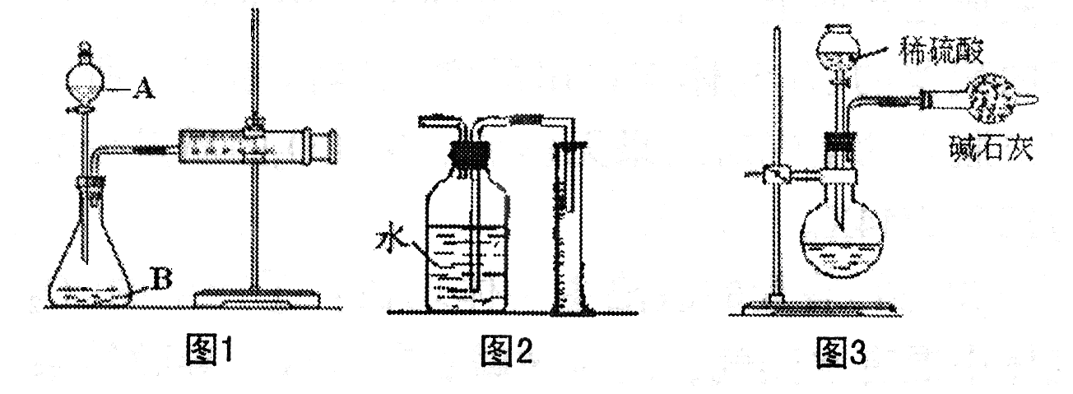
(2)有同学提出以图2代替图1中的收集装置，则所测CO₂气体的体积________(填 “偏大”、“偏小”、“不变”)，理由是__________________________________________，你的改进方案是________________________________________________________________；广口瓶内原有的空气对实验结果_______(填“有”或“没有”)影响。
(3)也有人用图3装置测定CO₂的质量 (碱石灰的成分是CaO和NaOH的混合物，可吸收CO₂气体)。则图3实验装置主要存在哪些缺陷?这些缺陷对实验结果有何影响?(选2点填入下表)
主要缺陷 | 对实验结果的影响
①

②

[方案二]沉淀分析法 (如图4所示)。则：
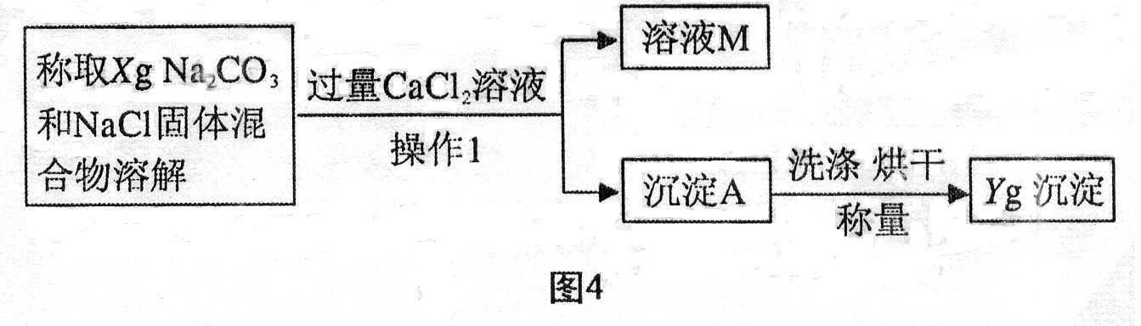
（1）“操作1”的名称是_____________。
（2）确定CaCl₂溶液是否过量的方法是 ______________________________________
___________________________________。
（3）导致测定的结果偏大的原因可能是_______________________________________。
2009年全国初中学生化学素质和实验能力竞赛
（第十九届天原杯）初赛试题(广东卷)参考答案
第一部分（共计100分）
一、(每小题2分，共28分)
1.B 2.C 3.C 4.B 5.D 6.A 7.D 8.D 9.D 10.B 11.A 12.B 13.A 14.D
二、（20分）
15．(4分。每空1分)合成纤维 合成橡胶 白色污染 可降解塑料（微生物降解塑料或光降解塑料等）
16．（5分）（1）排放二氧化硫废气、用煤作燃料
（2）酸化土壤、腐蚀、破坏森林植物、腐蚀建筑物（答出一点即可）
（3）A （4）需要 稀硫酸中的水蒸发后会变成浓硫酸（意对即可）
17．(5分) （1）2Na₂O₂＋2CO₂===2Na₂CO₃＋O₂ （2分）
（2）③ （1分） 将人呼出的CO₂转化为O₂ （1分）
反应容易，不需要加热和消耗电能（1分）
18．(4分。每空1分)
（１）银和铜 铜 铜的产量比银的产量高，铜的价格比银的价格低
（２）因为铝锅的熔点低，故在炒菜时容易软化，而铁锅的熔点高（从硬度角度解释也可）
19．（2分，每空1分）(1) 酸 (2) 熟石灰(或石灰水) 或 草木灰 (或草木灰水)
三、（15分）
20．（8分）氧化铜 铜 二氧化碳 一氧化碳（每空1分）
C + 2CuO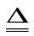2Cu + CO₂↑ CuO + CO 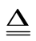 Cu + CO₂（每空２分）
21．（7分。每空1分）（1）小卵石 石英沙 活性炭 （2）过滤 吸附 （3）肥皂水
（4）蒸馏
四、（27分）
22．（14分。方程式２分，其余每空1分）（1）酒精灯 试管 长颈漏斗
（2）O₂ 2KClO₃2KCl+3O₂↑ 分解反应
（3）B D E
（4）①不可以 浓盐酸是液体 ②不可以 反应需要加热
23.（2）①将金属片X、Y分别放入两支试管中，再分别加入稀硫酸（或稀盐酸）2mL（2分）
③在金属活动顺序里，X排在氢前，Y排在氢后（或金属的活动性为X大于Y）（2分）
正确（1分）
(3)银（1分） Fe + 2 AgNO₃ === Fe(NO₃)₂ + 2Ag（2分） (4)盐酸（或稀硫酸）（1分）
五、(14分)
24．（６分）(1) 14 (2分)
(2)至少应摄取的蛋白质质量为：14g/16% = 87.5g(2分)
(3)若只摄取白面，摄取量至少为：87.5/10% =875g (2分。其它正确方案也得分)

25． (8分)(1) 3.2 2SO₂+Ca(OH)₂===Ca(HSO₃)₂（每空2分）
(2) 设1000L废气样品中SO₂质量为X。
SO₂ + 2H₂O + I₂ === H₂SO₄ + 2HI
64 254
X 2g×0.0254%

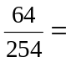 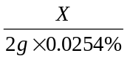 (2分) X=1.28×10⁻⁴ g (1分)
l000 L废气中SO₂的质量为1.28×10⁻⁴ g 即O.128 mg／m³,小于0.15 mg／m³，符合国家标准。（1分）
第二部分（共计30分）
六、（10分，每小题２分）
26.D 27.AC 28.AD 29.CD 30.D
七、（20分）
31．(6分)
(1)C（1分） Ba(OH)₂ + H₂SO₄ = BaSO₄↓+ 2H₂O 或写Ba(OH)₂与ZnSO₄反应（2分）
Zn和稀H₂SO₄反应产生H₂使I中溶液排到Ⅱ中使液面上升，两溶液混合发生反应生成不
溶于水的BaSO₄使溶液变浑浊（2分）
（2）B （1分）
32．（14分）
[方案一]
（1）将注射器活塞拉出一定距离，一段时间后松开活塞，活塞能回到原位则不漏气(2分)
（2）偏小 CO₂能溶于水且与水反应 将广口瓶中的水改为饱和的CO₂水溶液（或在水面上覆盖一层植物油） 没有 （４分。每空1分）
（3）①产生的CO₂气体中混有水蒸气，同时被碱石灰吸收 导致结果偏大
②反应结束后装置内残留的CO₂气体不能全部排出 导致结果偏小
③球形干燥管与空气相通，也会吸收空气中的CO₂和水蒸气，导致结果偏大
（４分。每空1分。答其中两点或其他合理答案均可）
[方案二]
（1）过滤 （1分）
（2）静置，向上层清液中继续滴加CaCl₂溶液，若无沉淀说明CaCl₂溶液已过量（2分）
（3）沉淀未洗涤干净（或沉淀干燥不充分）（1分）

